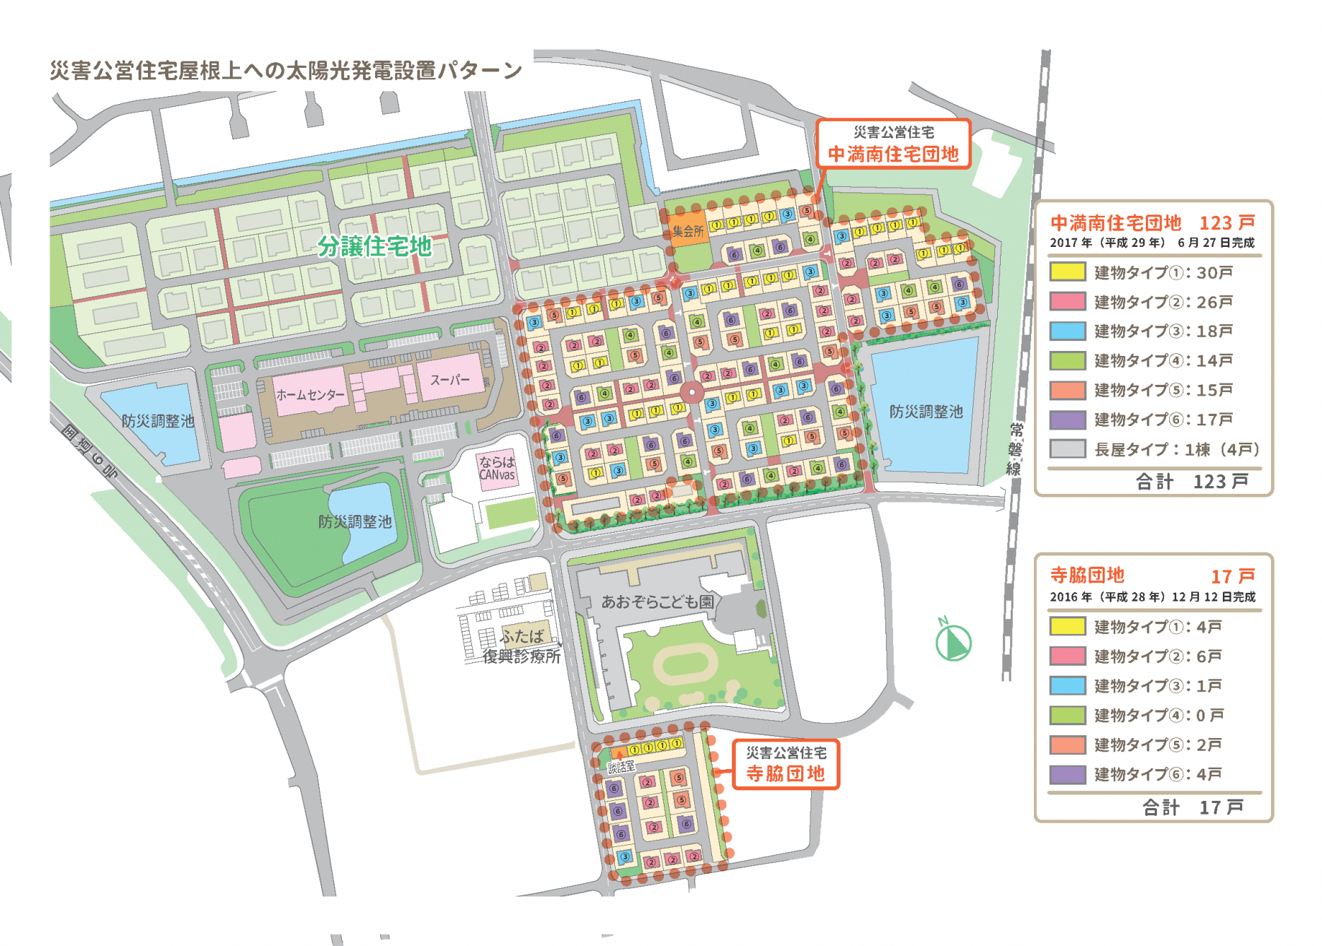

＜設置条件＞

・太陽光パネルは軒にかからないよう設置すること

・下記レイアウトは、屋根の中での上下左右の間隔が均等となるようにすること(実際の設置は実施設計によるものとする)

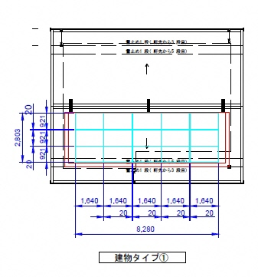

太陽光パネル

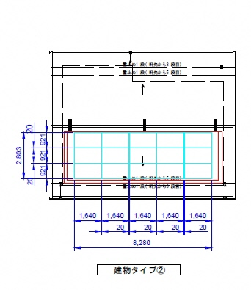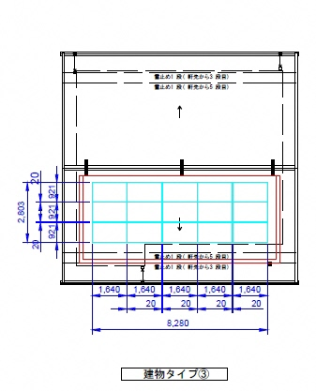

太陽光パネル

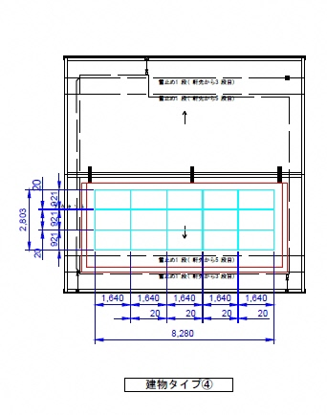

太陽光パネル

太陽光パネル

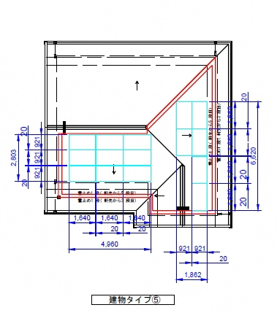

太陽光パネル

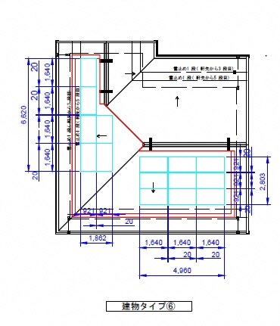

太陽光パネル

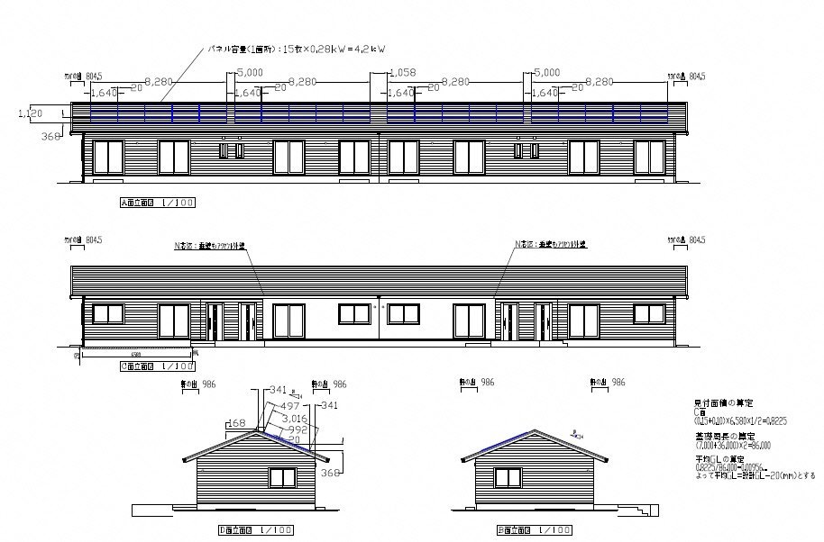

長屋タイプ